ВАРИАНТЗ
Отаетож н задаммям 3—2О является одма ч>ФР**•
cooтaeтcтeyeт момеру мраемлъмоsо о ae м. Эаztмшмте emy цмфру

которая

OYB€YOB JУ°- 3 смрааа от номера cooтae стаующеsо задаммя, мамммая с мераом мпеточ«м.

Что из перечиеленного относится прежде всего к духовной жизни общества?
в мопе oтaeтa а тенсте работъ», ы затем ztepeмecм е а БЛЯЖХ
- деятельность правоохранительных органов
- выплата пенеий и поеобий
- организация выборов в парламент
- открытие театрального сезона

Ответ:

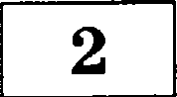 Человек, в отличие от :кивoтнoro,
- нуждается в пище
- оеознаёт цель своих действий
- заботится о потометве
- поддерживает нормальный теплообмен

Ответ:

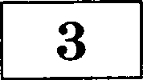 В школе проводилаеь экономичеекая игра. Группы обучающихея «еоздавали •› фирмы: разрабатывали и предетавляли бизнес-планы, организовывали
их презентацию, проводили голосование. Субъект данной деятельности
- подготовленный бизнес-план 3) проведение голоеования
- презентация 4) участники игры

Ответ:

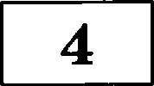 Верны ли следующие суждения о природе и обществе? А. Взаимовлияние общества и природы противоречиво.
Б. Природные условия оказывают влияние на хозяйетвенную епециализацию
того или иного региона.

- верно только А
- верно только Б

Ответ:
- верны оба суждения
- оба суждения неверны

С 2017. ООО +Издательство •Национальное образование + .
Копирование, распространение и использование в коммерческих целях без письменного разрешения правоо0ладателя ве допускается

46 ОГЭ. ТИПОВЫЕ ЭКЗАМЕНАЦИОННЫЕ ВАРИАНТЬ
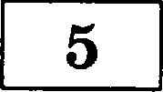 Что отличает религию от других форм (облаетей) духовной культуры?
- получение доетоверных пнаний о природе и обществе
- вера в божеетвенное происхождение мира и человека
- рациональное обоенование выводов
- создание художеетвенны х обрапов
Ответ:

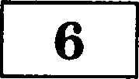 Верны ли следующие суждения о целях науки7
Одна из целей науки —
А. получение доетоверных знаний о природе и обществе. Б. регулирование нраветвенных и правовых отношений.
- верно только А 3) верны оба суждения
- верно только Б 4) оба суждения неверны
Ответ:

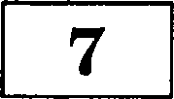 Что ип перечиеленного иллюстрирует экономику как наукуР
- окапание наеелению туриетичееких услуг
- торговля акциями предприятий на бирже
- ипучение роли государства в экономике
- продала продукции фермереких хопяйетв

Ответ:

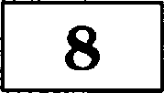 Обяпательные невопвратные платежи, оеущеетвляемые плательщиками в определённом законом порядке, обопначают понятием

1) прибыль 2) налоги 3) рента

Ответ:
4) расходы

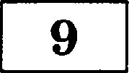 іЗинаида работает продавцом в магазине. Её паработок зависит от того, сколько и каких вещей она продает. Как называется такая форма (тип) оплаты труда?
1) оклад 2) прогреееивная 3) премиальная 4) едельная

Ответ:

Верны ли следующие суждения о еоотношении eпpoea и предложения в рыночной экономикеР
А. С ростом предложения товаров и услуг обязательно вопраетает и eпpoe на них. fi. С ростом eпpoea на товары и услуги растёт и их предложение.
- верно только А 3) верны оба суждения
- верно только fi 4) оба суждения неверны

Ответ:

fi 2017. ООО ‹Издательство «Национальное образование» .
Копирование, распространение и использование в коммерческих целях 6eo письменного разрешения правообладателя не допускается

Семъя любого типа характеризуется
- обязательным возложением домашних обязанностей на женщину
- экономичеекой завиеимостью женщины от мужчиНЫ
- еправедливым раепределением домашних обязанностей
- наличием домашнего хозяйетва, общего быта

Ответ:

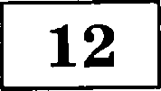
Родители учат сына: «Если при встрече тебя спросили: "Что у тебя интересного произошло7" — это не означает, что нужно подробно рассказывать обо всех событиях» . Так родители обаяеняют сыну правила
- науки 3) морали
- религии 4) этикета

Ответ:

Верны ли следующие суждения о еоциальных гpyппax?
А. В больших еоциалъных группах личные контакты между всеми членами
группы невозможны.
Б. Каждый человек может входить в несколько еоциальных групп.
- верно только А
- верно только Б
- верны оба суждения
- оба суждения неверны

Ответ:

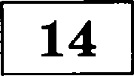 Политические партии
- принимают решения, обязательные для всех граждан страны
- определяют рыночные цены
- выносят судебные решения
- разрабатывают программы развития общества

Ответ:

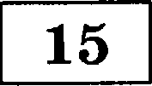 В государстве Z провозглашены и гарантированы права и свободы граждан, признано идеологическое многообразие, оппозиция действует на законных
основаниях. Какой политический (гоеударетвенный) режим в стране Z?
- авторитарный
- демократический
- диктаторский
ø
0e
ou
øx
o x
x‹
4)

Ответ:

fi 2017. ООО ‹Издательетво •Национальное образование •.
Копирование, раепроетранение и использование в коммеряееких целях без пиеьменного разрешения правообладателя не допускаетея

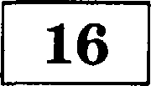 Верны ли следующие суждения о разделении властей?
А. Разделение властей предполагает выделение законодательной, иеполнительной и судебной ветвей власти.
Б. Gyд осуществляет законодательную власть.
- верно только А
- верно только Б
- вернв оба суждения
- оба суждения неверны

Ответ:

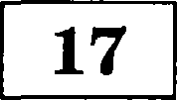 Какие термины относятся к понятию «правонарушение» t
- правовой обычай, прецедент, нормативный договор
- выешая юридичеекая сила, веенародное голосование
- противоправноеть, виновность, общественная опасность
- нормативность, формальная определённоеть

Ответ:

Что находится в совмеетном ведении федерального центра и субаектов РФ?
- природопольпование, охрана окружающей среды
- установление правовых оенов единого рынка
- мещдународные и внешнеэкономические отношения РФ
- федеральная гоеударственная собственность и управление ею

Ответ:

Эльвира хотела купить игрушку для своего племянника. Но на товаре отсутствовали сведения о правилах его бепопасного использования. Какое право
потребителя было нарушено в отом елучаеt
- на откап от приобретённого товара
- на потребительское образование
- на полную информацию о товаре
- на качественный товар

Ответ:

Вернв ли следующие суждения о нормах пpaвat
А. В правовых нормах, в отличие от моральных, выращаетея общественное
мнение по поводу того или иного поступка.
Б. Нормы права, как и нормы морали, обеепечиваются принудительной силой государства.

- верно только А
- верно только Б

Ответ:
- верны оба суждения
- o6n суждения неверны

0 2017. ООО •Издательство •Национальное образоваяие • .
ltопнроваяие, расвростраяевие и испольоовавяе в номмеряесних делях 6eo письменяого раоретеяия правообладателя не допускается

с
Omвemoлc к зпdпнггллс ЅЈ—2й пвлпется ггослеdовптельностъ цифр. Ппnuшмme omвemы в rгomл omвemoв в meкcme ртбожиь, п мотеле zrepeнecrrme в ЪWMZZZ OTZIЛZ'OZI Ј сггрпво от юожејэов coomвemcmвyюic(uж aпdпнuй, нпчинпсп гsервой клеточкгг, без тробемъв, апгглтыт rr Оругю:х: dогголнггтельньтт сггясволов.
Шпжdьsм смясвол rrtrшume в отdельной клеточке в coomвemcmвuм
приведённаsши в бтанюе обрявщяжю.
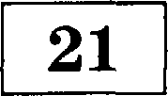 Игорь — выпуекник 11-ro класса средней школы, а его брат — выпускник аграрного университета.
Сравните два уровня образования: ереднее общее и высшее образование. Выберите и запишите в первую колонку таблицы порядковые номера черт сходства, а во вторую колонку — порядковые номера черт различия.
- соблюдение правил образовательной организации
- получение аттеетата об образовании
- обязательная аттеетация в конце обучения
- получение профессии

Ответ:
Чертьт сходства |  | Черты различия

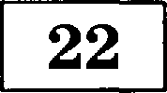 Уетановите соответетвие между полномочиями и субъектами государственной власти в РФ: к каждому элементу первого етолбца подберите еоответетвующий
элемент из второго етолбца.

ПОЛНОМОЧИН
А) утверждение изменения границ между е@ъ- ектами РФ
Б) управление федеральной еобетвенноетью
В) проведение единой финансовой, кредитной
и денежной политики
Г) разработка и исполнение гоеударетвенного бюджета
Д) объявление амнистии
СУБЪЕКТЫ ГОСУДАРСТВЕННОЙ ВЛАСТИ
- Правительство РФ
- Совет Федерации
- Росударственная Дума

Папишите в таблицу выбранные цифры под соответетвующими буквами. Ответ:
А | ЇЗ | В | Г | Д

с 2017. ООО • Издательство • Нациояальпое образовапие t .
Копирование, распространение и использование в номмерческих целях без письмеяяого разрешения правообладателя не допускается

П рочитвйте текст. Нроанвяивируііте ствтітстітческие dвнные

Международная организация проводила в странах У и Z oпpoc совершеннолетних граждан. Им задавался вопрос: ‹•Как Вьт оцениваете рыночную экономику? •› Результаты oпpoea (в % от числа опрошенных) представлены в виде диаграммы.

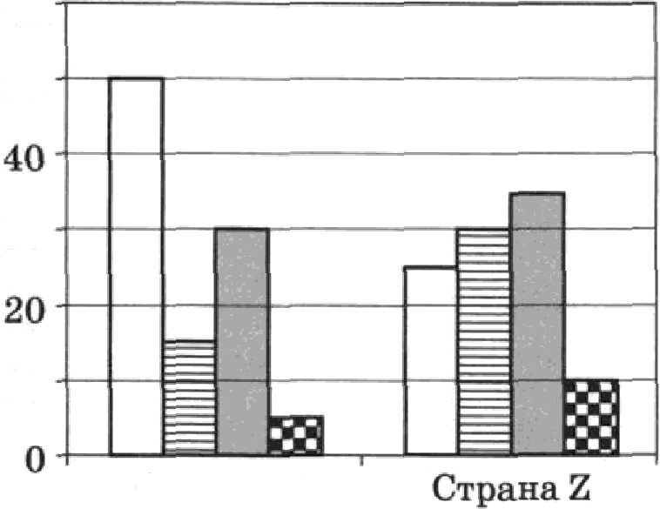
60
50 О Положительно
Отрицательяо
30 О Нельзя дать
однозначную
оценку
10 Ф Не задумывался

Страна У

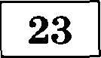 Найдите в приведённом списке выводы, которые можно сделать на основе диаграммы, и запишите цифры, под которыми они указаны.
  - Примерно треть отвечавших в обеих странах отмечают как достоинства, так и недостатки рынка.
  - Пятая доля отвечавших в обеих странах не задумывалась о том, как можно оценить рыночную экономику.
  - Отрицательные и положительные оценки рыночной экономики в стране Z
распределились в равнътх долях.
  - Доля положительных оценок рыночной экономики в стране У превышает долю отрицательных оценок.
  - Доля положительных оценок рыночной экономики в стране Z ниже, чем
в стране У.

Ответ:

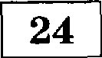 Резулътаты опроса, отражённые в диаграмме, были опубликованы и прокомментированы в СМИ. Какие из приведённых ниже выводов
непосредственно вмтекают из полученнои в ходе oпpoca информации?
Напишите цифры, под которыми они указаны.
- Экономика страны Z находится в состоянии упадка.
- Правительству страны Z в большей степени, чем правительству страны У, следует озаботиться пропагандой достоинств рыночной модели хозяйства.
- Население страны У имеет более высокие стабильные доходы по сравнению
с жителями страны Z.
- Рынок самостоятельно решает актуальные социально-экономические проблемы.
В 5) стране У более благоприятная, чем в стране Z, атмосфера для развития предпринимательства.
Ответ: **

fi 2017. ООО • Издательство • Национальное образование • .
l£опирование, распространепие и испольповаяне в номмерчес нип целян без пнсьменного разрешения правообладателя не допуснается

Прочитайте приведённый ниже текст, каждое положение которого отмечено буквой.
fiольшинство 25-летних опрошенных
свяпывают
повышение
значения науки с тем, что научные открытия спопобптвуют развитию техники
(fi)
(А) 25-летним и 55-летним гражданам, участвующим в поциологичепком опросе, был задан вопрос: ‹'Чем объясняется повышение значения науки в еовременном мире2'›
научные открытия

помогают побеждать болезни. (В) Примечательно, что люди старшего возраста связывают повышение значения науки с её социальными функциями.
Определите, какие поло:гения текста
и технологий,
а большая чапть 55-летних — с тем, что
- отражают факты
- выражают мнения
Напишите в таблицу цифры, обозначающие характер гоответетвующих поло— жений.
Ответ:
А |  | В

ZZe andydьme нepewecmu все omвamьc в dлпнк omвemoв Jtë Ј в coomвamcmсвuu имеюрующтет rro в ьsпо дн ан и ю работаю.

Часть 2
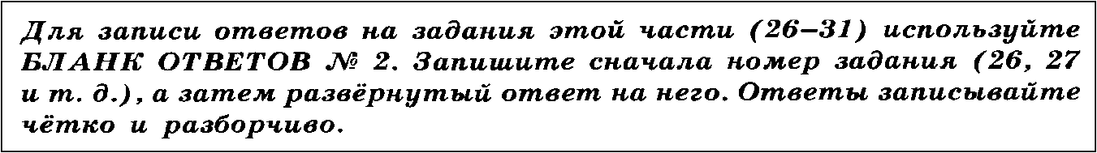

1. Аднинистративным правонаруіиениен признаётся противоправное, виновное действие (бездействие) физичеекого или юридичегкого лица, за которое настоящим Кодекеом или законами губъектов Роееийекой Федерации об админиетративных правонарушениях установлена админигтративная ответственность. <...>

- АДминистративное пpaвoнapyілeниe прианаётся совертённым уныіиленно, если лищо, его соверіиивіиее, соанавало противоправный характер своего действия (беадействия), предвиДело его вредные последствия и :келало наступления таких по&ле/ствий или со*на*ельно их /опу&кало либо отно ило ь к нин бе&ра&лично.
fi 2017. ООО • Иидательство • Национальяое образование •.
Іtопирование, распространение и использование в коммерческих целях 6eu письменного разрешения правообладателя не допускается

- Админиетративное правонарушение припнаётея еовершённым по неоеторожности, если лицо, его еовершившее, предвидело вопмоюноеть наступления вредных последствий своего действия (бепдейетвия), но 6en доетаточных к тому оенований еамонадеянно раесчитывало на предотвращение таких последствий либо не предвидело возможности наступления таких последствий, хотя должно было и могло их предвидеть.

Не является админиетративным правонарушением причинение лицом вреда охраня- емым законом интересам в состоянии крайней необходимости, то есть для уетранения опасности, непосредственно угрожающей личности и правам данного лица или других лиц, а такще охраняемым законом интересам общества или государства, епли эта опае- ноеть не могла быть уетранена иными предствами и егли причинённый вред является менее значительным, чем предотвращённый вред.

При малозначителъности совершённого административного правонарушения еудья, орган, должноетное лицо, уполномоченные решить дело об админиетративном правона- рушении, могут освободить лицо, еовершившее админиетративное правонарушение, от админиетративной ответственности и ограничитьея уетным замечанием.
(Извяечения из Кодехса РФ od административньtх правонарушениях (KoAM))

Сформулируйте название каждой из приведённых етатей KoAП РФ.

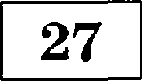 Используя приведённые извлечения ип KoAП РФ, с ормулируйте четыре припнака админиетративного правонарушения.

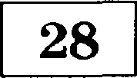 Что пакон понимает под еоетоянием крайней необходимости? Предполощите, почему причинение вреда в состоянии крайней необходимости не является
админиетративным правонарушением.

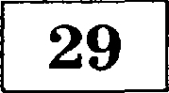 Привлекая знания общеетвоведчеекого куреп, приведите два примера админиетративных правонарушений и в каждом примере дайте краткое
объяснение, в чём состоит вред совершённых действий.

Начинающий водитель К. припарковывал свой автомобилъ, но не справился с этой задачей и повредил цветочную клумбу. Какова форма вины гражданина
K.? Свой ответ поясните с опорой на соответствующую статъю KoAП РФ.

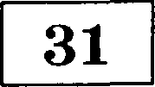
В обществе выеказываетея мнение, что ет. 2.9 KoAП РФ следует отменить.
Мредполо:ките, какие аргументы могут бьzть у сторонНИіОВИ N ОТМВНіЫОВ ЭТОГО

мнения. (Мриве/иТе по о/нону во&но нону RрГумен*у.)

fi 2017. ООО •Издательство i Национальное образование t .
Копирование, распространение и использование в коммерческих целях без письменного разрешения правообладателя не допускается

